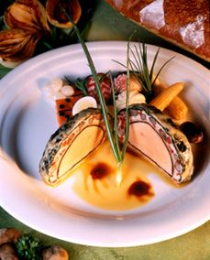
Jak se připravují pečená husí játra (libamáj)?

Přísady pro 4 osoby: husí játra 800 g, mléko 4 dl, sůl 20 g, tuk 200 g, pepř celý 3 g, červená paprika, sladká 5 g, cibule 100 g
Příprava: Před přípravou pokrmu namočit husí játra na půl hodiny do mléka. Po vyjmutí nechat okapat, osušit čistým ubrouskem a osolit. V hrnci rozpustit sádlo, vložit játra a orestovat jen několik minut, než získají barvu. Pak do poloviny zalít vodou. Přidat očištěné celé cibulky, celý pepř a lehce osolit. Pod pokličkou péci v troubě tak dlouho, než se voda vyvaří. Bez poličky pak ponechat v troubě, než se játra orestují ze všech stran. Opečená játra vyjmout a pokrájet na plátky. Tuk přelít přes sítko, přidat trochu sladké papriky a nechat zrůžovět. Při servírování podávat na talíři bramborovou kaši, do středu umístit játra a zalít šťávou z vývaru.

